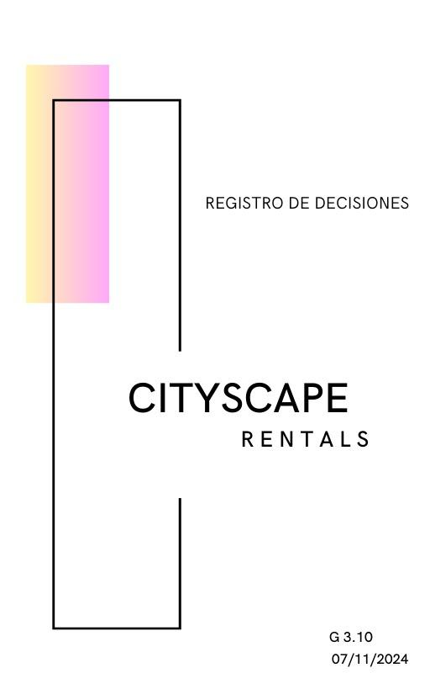

| **Nombre del Proyecto** | CityScape Rentals | **Código del Proyecto** | 2024–G3-010 | **Fecha de Elaboración** | 13/11/2024 |
| --- | --- | --- | --- | --- | --- |

| **ID** | **DECISIÓN** | **RESPONSABLE** | **FECHA** |
| --- | --- | --- | --- |
| **D1** | **Se ha elegido la tecnología SQLite para la implementación de la base de datos en este proyecto.** | **Equipo de desarrollo, director del proyecto** | **06/11/2024** |
| **D2** | **Se ha decidido reutilizar un proyecto Django previamente desarrollado durante un curso por el equipo, como base para la creación de la plataforma de reservas de pisos.** | **Equipo de desarrollo, director del proyecto** | **06/11/2024** |
| **D3** | **Se ha acordado que todos los miembros del equipo utilizarán Visual Studio Code como entorno de desarrollo integrado (IDE) para evitar posibles incompatibilidades derivadas del uso de editores distintos** | **Equipo de desarrollo, director del proyecto** | **06/11/2024** |
| **D4** | **Se ha decidido utilizar GitHub como plataforma para el control de versiones y la colaboración en el desarrollo del proyecto.** | **Equipo de desarrollo, director del proyecto** | **06/11/2024** |
| **D5** | **Se ha decidido utilizar Clockify para el seguimiento del tiempo empleado por cada miembro en sus tareas, con el fin de optimizar la gestión del tiempo y evaluar la eficiencia del equipo.** | **Equipo de desarrollo, director del proyecto** | **06/11/2024** |
|  |  |  |  |
|  |  |  |  |